
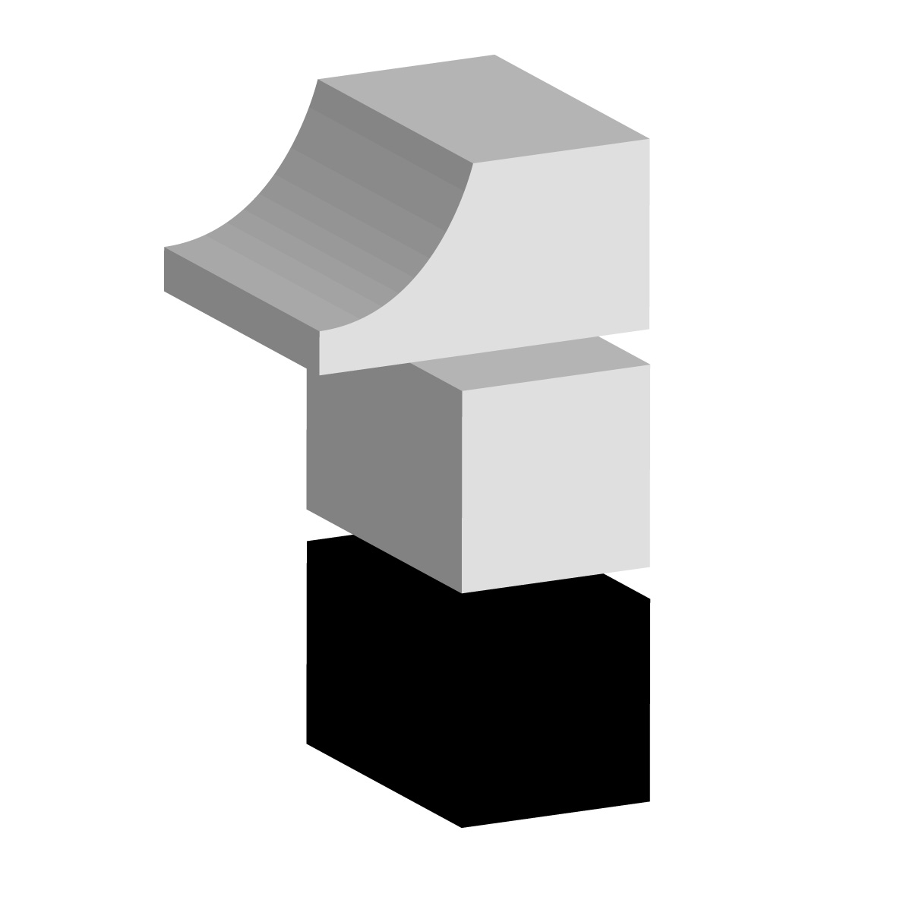

Descriptif du nouveau bâtiment

Le nouveau bâtiment s‘accorde parfaitement avec l‘espace arborisé environnant. L‘image reflétée inspire un sentiment d‘ouverture et de transparence. L‘extension se compose principalement de deux parties comme le montre les deux dessins ci-dessous: une zone située au niveau du sol et un bâtiment cristallin suspendu.
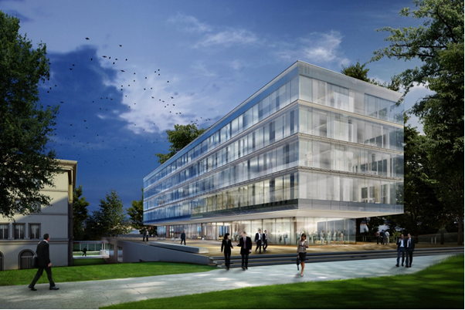
Image indicative - Vue depuis la Rue de Lausanne
Perspectives copyright © wittfoht architekten / perspective moka studio

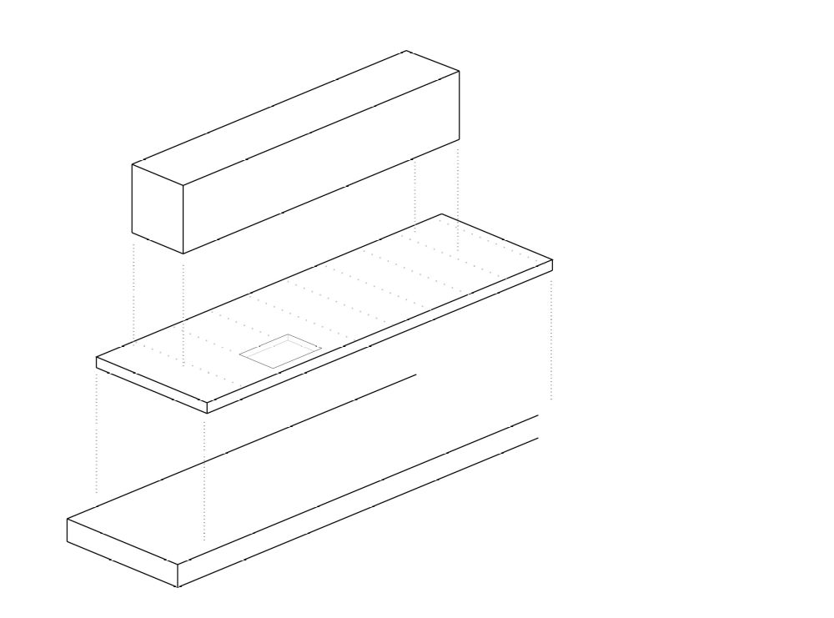
Barre: La partie suspendue, cristalline de l‘extension abrite l‘administration et les bureaux, tous organisés en « open space ». Jusqu'à 300 personnes pourront y travailler et auront à leur disposition une dizaine de salles de réunion.

Plateau: La zone située au niveau du sol abrite tous les équipements collectifs, tels le lobby, la réception et une zone de livraisons. La terrasse située devant le côté Ouest du bâtiment étend la cafétéria en direction du lac. La toiture de cette partie de l‘édifice, constituée de lattes en bois, est accessible et propose une plateforme panoramique invitant à la détente. Cette zone comprend également un espace multifonctionnel avec des salles de réunion, un centre de formation, des espaces de rencontre et d’exposition.

Socle: Il abrite le restaurant de 250 places (accessible au public) avec cuisine. Au sous-sol se trouvent l‘unité de reproduction de documents, les locaux techniques, le parking pour 200 voitures et 50 vélos.

Positionnement du nouveau bâtiment
par rapport au centre William Rappard et au parc

Le périmètre de construction du nouvel édifice se limite très largement à la zone de l‘ancien parking, ainsi les arbres existants sont conservés et aucun espace supplémentaire n‘est construit.
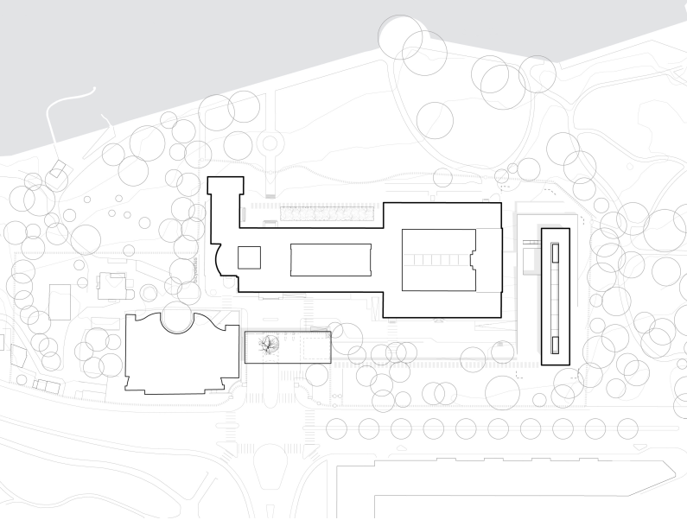

Lac

Rue de Lausanne
Entrée principale
Entrée/espace sécurité
Nouveau bâtiment
Centre William Rappard

Vue aérienne

AVANT
APRES



